Министерство науки и высшего образования Российской Федерации
Федеральное государственное бюджетное образовательное учреждение
высшего образования
«Российский государственный университет им. А.Н. Косыгина
(Технологии. Дизайн. Искусство)»
Институт Искусств
Кафедра Искусствоведения

РАБОЧАЯ ПРОГРАММА
УЧЕБНОЙ ДИСЦИПЛИНЫ/МОДУЛЯ
Средневековое искусство Западной Европы
Уровень образования | бакалавриат
Направление подготовки/Специальность | 50.03.04 | Теория и история искусств
Направленность (профиль)/Специализация | Искусствоведение и история дизайна
Срок освоения образовательной программы по очной форме обучения | 4 года
Форма(-ы) обучения | Очная

Рабочая программа учебной дисциплины «Средневековое искусство Западной Европы» основной профессиональной образовательной программы высшего образования рассмотрена и одобрена на заседании кафедры, протокол № 5 от 08.07.2021 г.
Разработчик рабочей программы учебной дисциплины:
 | Канд. искусствоведения, доцент | В.Е. Калашников
Заведующий кафедрой: |  | О.В. Ковалева

ОБЩИЕ СВЕДЕНИЯ
Учебная дисциплина «Средневековое искусство Западной Европы» изучается в третьем семестре 2 курса.

  - Форма промежуточной аттестации: зачет с оценкой.
Курсовая работа/Курсовой проект – не предусмотрены.

  - Место учебной дисциплины в структуре ОПОП
Дисциплина «Средневековое искусство Западной Европы» относится к вариативной части программы «Теория и история искусств» учебного плана ОПОП подготовки бакалавров по направлению 50.03.04 «Искусствоведение и история дизайна». Основой для освоения дисциплины являются результаты обучения по предыдущему уровню образования в части сформированных универсальных и общепрофессиональных компетенций, в случае совпадения направлений подготовки предыдущего и текущего уровня образования.
Результаты обучения по данному учебному курсу используются при изучении следующих дисциплин и прохождения практик:

- Искусство Востока,
- Искусство эпохи Возрождения,
- Зарубежное искусство Нового времени,
- Русское искусство Нового времени,
- История художественного текстиля ,
- История кино,
- Теория и история кинематографа,
- История театра,
- Театр в контексте мировой культуры,
- История орнамента,
- Отечественное искусство XX - начала XXI века,
- Зарубежное искусство XX - начала XXI века,
- Философия православного искусства,
- Библиотековедение,
- Учебная практика. Научно-исследовательская работа (получение первичных навыков научно-исследовательской работы),
- Производственная практика. Научно-исследовательская работа,
- Производственная практика. Преддипломная практика.

- ЦЕЛИ И ПЛАНИРУЕМЫЕ РЕЗУЛЬТАТЫ ОБУЧЕНИЯ ПО ДИСЦИПЛИНЕ
Целью изучения дисциплины «Средневековое искусство Западной Европы» являются: знакомство с этапами, закономерностями и внешними причинами, факторами развития средневекового искусства; раскрытие типологического многообразия средневековой культуры и искусства.
Задачами дисциплины выступают:
- формирование целостного представления о сущностных особенностях средневекового западноевропейского искусства;
- знакомство с памятниками архитектуры, изобразительного и декоративно-прикладного искусства и их стадиальными и стилевыми характеристиками;
- развитие умений, навыков анализа понимания и восприятия духовных процессов, культурных феноменов и конкретных средневековых произведений.

2.1. Формируемые компетенции, индикаторы достижения компетенций, соотнесённые с планируемыми результатами обучения по дисциплине ПК 1 и ПК 2:

Код и наименование компетенции | Код и наименование индикатора достижения компетенции | Планируемые результаты обучения  по дисциплине
ПК 1  Способен к проведению профессиональных исследований в области истории и теории искусства и дизайна | ИД-ПК-1.1.  Проведение научного исследования в сфере искусства и дизайна и оформление результатов | Может проводить научные исследования в сфере искусства и дизайна и оформлять результаты
ПК-2  Способен вести организаторскую деятельность по популяризации искусства. | ИД-ПК-2.2  Создание экскурсионных, лекционных и прочих программ по сохранению и развитию традиций искусств и дизайна. | Способен создавать экскурсионные, лекционные и прочие программы по сохранению и развитию традиций искусств и дизайна.
 | ИД-ПК-2.3  Подготовка публичных материалов в изданиях по направлению «искусство» и «дизайн» | Может готовить публичные материалы в изданиях по направлению «искусство» и «дизайн»

3. СТРУКТУРА И СОДЕРЖАНИЕ УЧЕБНОЙ ДИСЦИПЛИНЫ
3.1. Общая трудоёмкость учебной дисциплины/модуля по учебному плану составляет:
по очной форме обучения – | 3 | з.е. | 108 | час.

3.2. Структура учебной дисциплины для обучающихся по видам занятий: (очная форма обучения)
Структура и объем дисциплины
Объем дисциплины по семестрам | форма промежуточной аттестации | всего, час | Контактная работа, час |  |  |  | Самостоятельная работа обучающегося, час
 |  |  | лекции, час | практические занятия, час | лабораторные занятия, час | практическая подготовка, час | курсовая работа/  курсовой проект | самостоятельная работа обучающегося, час | промежуточная аттестация, час
1 семестр | Зачет с оценкой | 108 | 34 | 34 |  |  |  | 40
Всего: | Зачет с оценкой | 108 | 34 | 34 |  |  |  | 40

3.2. Структура учебной дисциплины/модуля для обучающихся по разделам и темам дисциплины: (очная форма обучения)
Планируемые (контролируемые) результаты освоения:  код(ы) формируемой(ых) компетенции(й) и индикаторов достижения компетенций | Наименование разделов, тем;  форма(ы) промежуточной аттестации | Виды учебной работы |  |  |  | Самостоятельная работа, час | Виды и формы контрольных мероприятий, обеспечивающие по совокупности текущий контроль успеваемости, включая контроль самостоятельной работы обучающегося;  формы промежуточного контроля успеваемости
 |  | Контактная работа
 |  | Лекции, час | Практические занятия, час | Лабораторные работы, час | Практическая подготовка, час
 | Третий семестр
ПК-1  ИД-ПК 1.1.  ПК-2  ИД-ПК-2.2.  ИД-ПК-2.3. | Раздел I. Введение в курс Западноевропейского Средневековья | 6 | 6 |  |  | 8
 | Тема 1.1. «Исторические условия формирования культуры  западноевропейского раннего средневековья» | 2 | 2 |  |  | 4 | Дискуссия «Позднеантичное и раннехристианское искусство: сравнительный анализ»
 | Тема 1.2. «Раннехристианское искусство». | 4 | 4 |  |  | 4 | ИДЗ 1 «Теологический характер культуры и воздействие религии на образный строй средневекового искусства»
ПК-1  ИД-ПК 1.1.  ПК-2  ИД-ПК-2.2.  ИД-ПК-2.3. | Раздел II. Искусство эпохи варварских королевств. | 8 | 8 |  |  | 12
 | Тема 2.1. «Культура и искусство варварских народов западноевропейского раннего средневековья» | 4 | 4 |  |  | 6 | Беседа «Культурно-исторические особенности формирования искусства варварских народов»
 | Тема 2.2. «Искусство варварских королевств» | 4 | 4 |  |  | 6 | Семинар 1 «Характеристика памятников варварских народов».
ПК-1  ИД-ПК 1.1.  ПК-2  ИД-ПК-2.2.  ИД-ПК-2.3. | Раздел III. Романское искусство | 8 | 8 |  |  | 12
 | Тема 3.1. «Историческая и историко-культурная периодизация зрелого средневековья» | 4 | 4 |  |  | 6 | Диспут в форме «Круглый стол» на тему: «От смыслообразования к формообразованию в искусстве»
ПК-1  ИД-ПК 1.1.  ПК-2  ИД-ПК-2.2.  ИД-ПК-2.3. | Тема 3. 2. «Формирование романского искусства». | 4 | 4 |  |  | 6 | ИДЗ 2. «Анализ произведений-репрезентантов романского искусства»
ПК-1  ИД-ПК 1.1.  ПК-2  ИД-ПК-2.2.  ИД-ПК-2.3. | Раздел IV. Искусство готики | 12 | 16 |  |  | 8
 | Тема 4.1. «Особенности национального развития готического искусства» | 6 | 8 |  |  | 4 | Семинар 2 «Анализ произведений-репрезентантов готического искусства»
ПК-1  ИД-ПК 1.1.  ПК-2  ИД-ПК-2.2.  ИД-ПК-2.3. | Тема 4.2. «Изобразительное искусство готики: типология и общая иконографическая характеристика» | 6 | 8 |  |  | 4 | ИДЗ 3 «Национальные школы скульптуры и живописи в эпоху готики»
 | ИТОГО | 34 | 34 |  |  | 40

3.3. Краткое содержание учебной дисциплины

№ п\п | Наименование раздела и темы дисциплины | Содержание раздела (темы)
1 | Раздел I. Введение в курс Западноевропейского Средневековья  Тема 1.1. «Исторические условия формирования культуры  западноевропейского раннего средневековья» | Лекция 1  1. Историография изучения средневекового искусства.  2.Истоки средневекового искусства и ее периодизация.  3. Искусство IV-VI веков.
2 | Тема 1.2. «Раннехристианское искусство». | Лекция 2-3  1. Генезис раннехристианского искусства.  2. Развитие искусства после принятия Миланского эдикта.  3. Раннехристианское искусство Равенны.  4. Специфические черты раннехристианской иконографии на Западе.
3 | Раздел II. Искусство эпохи варварских королевств.  Тема 2.1. «Культура и искусство варварских народов западноевропейского раннего средневековья» | Лекция 4-5  1. Культурная «встреча» Рима и Востока: генезис новой системы ценностей.  2. Неравномерность и противоречивость развития видов искусства различных народов.
4 | Тема 2.2. «Искусство варварских королевств» | Лекция 6-7  1. Предпосылки формирования вестготской культуры.  2. Искусство лангобардов.  3. Искусство меровингов.  4. Стили оформления англосаксонской (англо-ирландской) иллюминации.  5. Искусство Рима времен варварских королевств.  6. Эпоха каролингов и развитие культуры.
5 | Раздел III. Романское искусство  Тема 3.1. «Историческая и историко-культурная периодизация зрелого средневековья» | Лекция 8-9  1. Общая характеристика Оттоновского Возрождения  2. Оттоновское искусство: монументальные памятники и книжная миниатюра.
6 | Тема 3. 2. «Формирование романского искусства». | Лекция 10-11  1. Романская архитектура: характеристика основных черт и стилистических особенностей.  2. Романская скульптура.  3. Иконографические принципы романского искусства и их отражение в монументальной живописи и книжной миниатюре.
7 | Раздел IV. Искусство готики  Тема 4.1. «Особенности национального развития готического искусства» | Лекция 12-14  1. Готический собор как художественно-символический целостный ансамбль.  2. Интернациональное и национальное в готической архитектурной системе.  3. Синтез искусств в готике.
8 | Тема 4.2. «Изобразительное искусство готики: типология и общая иконографическая характеристика» | Лекция 15-17  1. Типологическая характеристика готической скульптуры.  2. Проблема стилистической эволюции искусства готики в ее отношении к живописи.

  - Организация самостоятельной работы обучающихся

Самостоятельная работа студента – обязательная часть образовательного процесса, направленная на развитие готовности к профессиональному и личностному самообразованию, на проектирование дальнейшего образовательного маршрута и профессиональной карьеры. Она организована как совокупность аудиторных и внеаудиторных занятий и работ, обеспечивающих успешное освоение дисциплины (предусматривает групповую и индивидуальную работу с обучающимися и включает в себя):
- проведение индивидуальных и групповых консультаций по отдельным темам;
- консультации по организации самостоятельного изучения отдельных разделов.
Аудиторная самостоятельная работа обучающихся по дисциплине выполняется на учебных занятиях под руководством преподавателя и по его заданию (регламентируется расписанием учебных занятий).
Внеаудиторная самостоятельная работа обучающихся, выполняемая во внеаудиторное время по заданию и при методическом руководстве преподавателя, но без его непосредственного участия, расписанием учебных занятий не регламентируется.
Внеаудиторная самостоятельная работа обучающихся включает в себя:
          - подготовку к семинарам, беседам, дискуссиям;
          - изучение разделов/тем, не выносимых на лекции;
          - написание тематических докладов и эссе;
          - изучение теоретического и практического материала по рекомендованным источникам;
          - выполнение индивидуальных заданий;
          - подготовка к промежуточной аттестации в течение семестра;
          - создание презентаций к докладам по изучаемым темам;
          - подготовка к зачету.
Самостоятельная работа студентов по данной дисциплине также предполагает составление конспектов по основным концептуальным основам дисциплины. Более широкое освещение темы осуществляется в ходе изучения рекомендованной литературы по курсу. Составление иллюстративного ряда дисциплины, а также выполнение рефератов выявляет глубину и полноту изучаемых вопросов.

  - Применение электронного обучения, дистанционных образовательных технологий
При реализации программы учебной дисциплины «Средневековое искусство Западной Европы» возможно применение электронного обучения и дистанционных образовательных технологий, которые регламентируются действующими локальными актами университета. Применяются следующий вариант реализации программы с использованием ЭО и ДОТ. При необходимости в электронную образовательную среду, могут быть перенесены отдельные виды учебной деятельности, как:

использование  ЭО и ДОТ | использование ЭО и ДОТ | объем, час | включение в учебный процесс
смешанное обучение | лекции | 34 | В соответствии с расписанием учебных занятий
смешанное обучение | практические занятия | 34 | В соответствии с расписанием учебных занятий

4. РЕЗУЛЬТАТЫ ОБУЧЕНИЯ ПО ДИСЦИПЛИНЕ.
КРИТЕРИИ ОЦЕНКИ УРОВНЯ СФОРМИРОВАННОСТИ КОМПЕТЕНЦИЙ, СИСТЕМА И ШКАЛА ОЦЕНИВАНИЯ
4.1. Соотнесение планируемых результатов обучения с уровнями сформированных компетенций.
Уровни сформированности компетенции(-й | Итоговое кол-во баллов  в 100-балльной системе по результатам текущей и промежуточной аттестации | Оценка в пятибалльной системе  по результатам текущей и промежуточной аттестации | Показатели уровня сформированности
 |  |  | универсальной(-ых)  компетенции(-й) | общепрофессиональной(-ых) компетенций | профессиональной(-ых)  компетенции(-й)
ПК-1 ИД-ПК 1.1.
ПК-2 ИД-ПК-2.2.
ИД-ПК-2.3.
высокий | 86 – 100 | отлично/  зачтено (отлично)/  зачтено |  |  | Может на высоком уровне проводить научные исследования в сфере искусства и дизайна и оформлять результаты, создавать экскурсионные, лекционные и прочие программы по сохранению и развитию традиций искусств и дизайна, прекрасно готовит публичные материалы в изданиях по направлению «искусство» и «дизайн»
повышенный | 65 – 85 | хорошо/  зачтено (хорошо)/  зачтено |  |  | Демонстрирует хороший уровень проведения научных исследований в сфере искусства и дизайна и умения по оформлению результатов, созданию экскурсионных, лекционных и пр. программ по сохранению и развитию традиций искусств и дизайна, хорошо готовит публичные материалы в изданиях по направлению «искусство» и «дизайн»
базовый | 41 – 64 | удовлетворительно/  зачтено (удовлетворительно)/  зачтено |  |  | Демонстрирует удовлетворительный, минимальный уровень проведения научных исследований в сфере искусства и дизайна и слабые умения по оформлению результатов, созданию экскурсионных, лекционных и пр. программ по сохранению и развитию традиций искусств и дизайна, готовит посредственные публичные материалы в изданиях по направлению «искусство» и «дизайн»
низкий | 0 – 40 | неудовлетворительно/  не зачтено |  |  | Представляет, минимальный уровень проведения научных исследований в сфере искусства и дизайна и неудовлетворительные умения по оформлению результатов, не умеет создавать экскурсионные, лекционные и пр. программы по сохранению и развитию традиций искусств и дизайна, не умеет готовить публичные материалы в изданиях по направлению «искусство» и «дизайн»

5. ОЦЕНОЧНЫЕ СРЕДСТВА ДЛЯ ТЕКУЩЕГО КОНТРОЛЯ УСПЕВАЕМОСТИ И ПРОМЕЖУТОЧНОЙ АТТЕСТАЦИИ, ВКЛЮЧАЯ САМОСТОЯТЕЛЬНУЮ РАБОТУ ОБУЧАЮЩИХСЯ
При проведении контроля самостоятельной работы обучающихся, текущего контроля и промежуточной аттестации по дисциплине «Средневековое искусство Западной Европы» проверяется уровень сформированности у них компетенций и запланированных результатов обучения по дисциплине, указанных в разделе 2 настоящей программы.

5.1. Формы текущего контроля успеваемости по дисциплине, примеры типовых заданий:
Код(ы) формируемых компетенций, индикаторов достижения компетенций | Формы текущего контроля | Примеры типовых заданий
ПК-1  ИД-ПК 1.1.  ПК-2  ИД-ПК-2.2.  ИД-ПК-2.3. | Дискуссия по теме 1.1. «Исторические условия формирования культуры  западноевропейского раннего средневековья» | Подготовка к дискуссии «Позднеантичное и раннехристианское искусство: сравнительный анализ»  1. Эволюция римско-эллинистического искусства.  2. Распад стилистического языка античного искусства и сложение экспрессивно-декларативного стиля Средневековья.
ПК-1  ИД-ПК 1.1.  ПК-2  ИД-ПК-2.2.  ИД-ПК-2.3. | ИДЗ 1 к теме 1.2. «Раннехристианское искусство». | Подготовка к индивидуальному домашнему заданию 1 «Теологический характер культуры и воздействие религии на образный строй средневекового искусства»  1. Живопись катакомб.  2. Памятники раннехристианской пластики.  3. Сложение христианской архитектуры: базилики, баптистерии и мавзолеи.
ПК-1  ИД-ПК 1.1.  ПК-2  ИД-ПК-2.2.  ИД-ПК-2.3. | Беседа по теме 2.1. «Культура и искусство варварских народов западноевропейского раннего средневековья» | Подготовка к беседе «Культурно-исторические особенности формирования искусства варварских народов»  1. Оригинальность архитектурных и художественных форм в христианском искусстве раннего периода.
ПК-1  ИД-ПК 1.1.  ПК-2  ИД-ПК-2.2.  ИД-ПК-2.3. | Семинар по теме 2.2. «Искусство варварских королевств». | Подготовка к семинару 1 «Характеристика памятников варварских народов».  1. Подготовка презентаций по архитектуре вестготов.  2. Произведения лангобардов, англов и саксов (доклады, анализы-описания).  3. Архитектура и изобразительное искусство меровингов (презентация).  4. Основные черты искусства каролингского Возрождения.
ПК-1  ИД-ПК 1.1.  ПК-2  ИД-ПК-2.2.  ИД-ПК-2.3. | Диспут по теме 3.1. «Историческая и историко-культурная периодизация зрелого средневековья» | Подготовка к диспуту в форме «Круглый стол» на тему: «От смыслообразования к формообразованию в искусстве»  1. Оттоновская архитектура, ее планировочные особенности и декоративные принципы.  2. Характеристика произведений книжной миниатюры различных школ.
ПК-1  ИД-ПК 1.1.  ПК-2  ИД-ПК-2.2.  ИД-ПК-2.3. | ИДЗ 2. По теме 3. 2. «Формирование романского искусства». | Подготовка индивидуального домашнего задания 2. «Анализ произведений-репрезентантов романского искусства»  1. Романика Франции, Англии, Италии, Германии: сравнительная характеристика.  2. Иконография и стиль романского изобразительного искусства.
 | Семинар 2 по теме 4.1. «Особенности национального развития готического искусства» | Подготовка к семинару 2 «Анализ произведений-репрезентантов готического искусства»  1. Готика Франции, Германии и Англии: анализ основных произведений.  2. Стилистическое взаимодействие различных видов искусств: примеры и их характеристика.
ПК-1  ИД-ПК 1.1.  ПК-2  ИД-ПК-2.2.  ИД-ПК-2.3. | ИДЗ 3 по теме 4.2. «Изобразительное искусство готики: типология и общая иконографическая характеристика» | Подготовка к индивидуальному домашнему заданию 3 «Национальные школы скульптуры и живописи в эпоху готики»  1. Витражное искусство стран Западной Европы.  2. Искусство миниатюры готического стиля.  3. Особенности готической скульптуры.
 | Тестирование | ТЕСТ 1  1. Искусство Каролингов базировалось на…  а. освоении художественных концепций Византии в. общекультурном росте общества  б. развитии языческих традиций г. преемственности искусству Меровингов  2. основную ценность в базилике Аквилеи представляют…  а. мозаичные полы в. решение градостроительных задач  б. конструкция сводов г. росписи крипты  3. Евангелие Эббона относится к эпохе..…  а. меровингов в. романики  б. каролингов г. готики  4. Ведущей школой книжного оформления в дороманский период была…  а. французская в. португальская  б. германская г. ирландская  5. собор в Аахене относится к архитектурному типу…  а. базилика в. центричный храм  б. крестово-купольный храм г. тетраконх  6. Ковёр из Байё относится к …  а. готике в. эпохе каролингов  б. романике г. эпохе меровингов  7. мавзолей Теодориха в конструктивном плане является …  а. совокупностью поставленных ярусами четвериков в. трёхнефной базиликой  б. скальной гробницей. г. ротондой, перекрытой псевдокуполом.  8. Представленная работа называется:  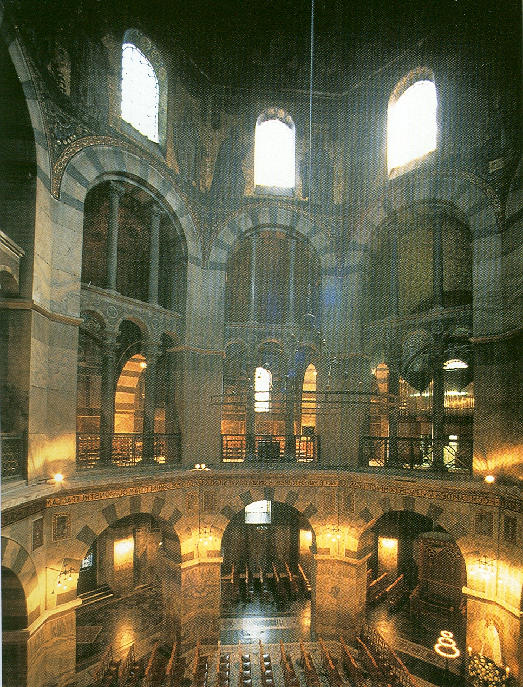  а. Дуомо, Сиена в. капелла в Аахене  б. Сент-Шапель г. собор в Монреале  9.  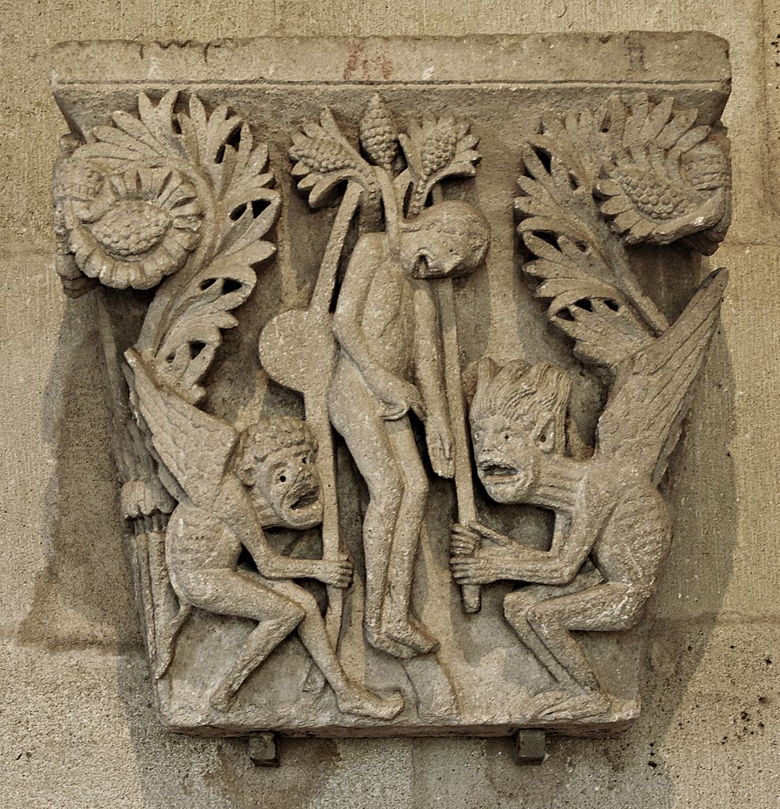  а. Церковь в Хильдесхейме в. Страсбургский собор  б. собор в Монреале г. Церковь Сен-Лазар в Отёне  10.  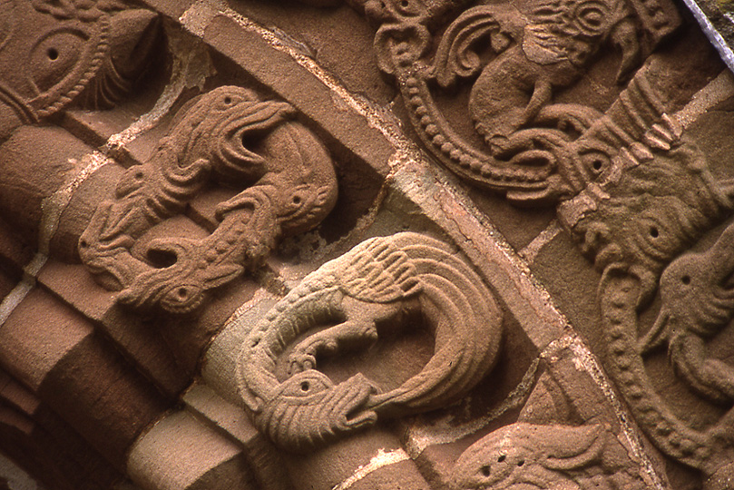  а. Собор в Солсбери в. Церковь Марии и Давида в Кильпеке  б. аббатство Сен Дени г. Вальядолид
ТЕСТ 2
- Для какого стиля характерна стрельчатая арка?
- Романский
- Готический
- Барокко
- Что такое «нервюра»?
- Перекидная арка
- Каменное ребро свода
- Вертикальная опора, вынесенная за пределы храма
- Что такое «контрфорс»?
- Перекидная арка
- Каменное ребро свода
- Вертикальная опора, вынесенная за пределы храма
- Что такое «аркбутан»?
- Перекидная арка
- Каменное ребро свода
- Вертикальная опора, вынесенная за пределы храма
- Что такое «готическая роза»?
- Скульптурное изображение цветка
- Живописное изображение цветка
- Круглое окно в готическом храме
- Что такое «портал»?
- Вход в храм
- Центральный неф храма
- Боковой неф храма
- Что такое «неф»?
- Внутреннее продольное помещение храма
- Восточная часть храма
- Западная часть храма
- Что собой представляет в плане базиликальный храм?
- Равноконечный греческий крест
- Латинский крест
- Восьмигранник
- Какова предельная высота романского храма?
- 20 м
- 25 м
- 30 м
- Что такое «апсида»?
- Западная часть храма
- Восточная часть храма
- Вход в храм
- Что такое «трансепт»?
- Восточная часть храма
- Центральный неф
- Поперечный неф
- Контрфорс в архитектуре служит для:
- Украшения
- Укрепления несущей стены
- Установления витражей
- Автоматического закрывания дверей
- Какая из представленных построек не относится к романскому стилю?
1. | 2. |  | 3. |  |  | 4.
- В каком случае неверно составлены связи апостолы-символы?
a. Лука- телец.  b. Марк-лев. |  |  |  | c. Матфей- рыба.  d. Иоанн –орел.
15. «Эккехард и Утта» - это скульптуры, находящиеся в соборе…
а) Наумбурга b) Бремена |  | c) Страсбурга

5.2. Критерии, шкалы оценивания текущего контроля успеваемости:
Наименование оценочного средства (контрольно-оценочного мероприятия) | Критерии оценивания | Шкалы оценивания
 |  | 100-балльная система | Пятибалльная система
Индивидуальное домашнее задание 1,2,3 | Бакалавр правильно отвечает на вопросы индивидуального задания. Разбирается и правильно использует терминологию, методологию для работы. Логически связывает все необходимые элементы задания с сущностью работы. | 20 | 5
 | Студент допускает незначительные неточности и незначительные ошибки. В целом, он разбирается в структуре задания, но не совсем четко идентифицирует и правильно использует формулировки решаемых задач, цели работы. Допускает нарушение логической связи между элементами текста и названием работы. | 15 | 4
 | Обучающийся допускает существенные неточности и грубые ошибки при выполнении варианта индивидуального задания. Слабо разбирается в сущности вопросов работы. | 10 | 3
 | Обучающийся не способен без дополнительной подготовки выполнить индивидуальное задание. | 0 | 2
Семинар | Обучающийся правильно отвечает на вопросы семинара. Разбирается и правильно использует терминологию, методологию для работы. Логически связывает все необходимые элементы содержания с сущностью работы. | 25 | 5
 | Обучающийся допускает незначительные неточности и незначительные ошибки. В целом, он разбирается в структуре задания, но не совсем четко идентифицирует и не совсем правильно использует формулировки работы. | 20 | 4
 | Обучающийся допускает существенные неточности и грубые ошибки при выполнении вариантов семинарских вопросов. Слабо разбирается в структуре тезисов, неправильно использует формулировки дисциплины, практической значимости, решаемых задач, цели работы. | 15 | 3
 | Обучающийся не способен без дополнительной подготовки выполнить семинарские вопросы. | 1-5 | 0
Дискуссия\ Беседа | Дан полный, развернутый ответ на поставленный вопрос (вопросы), показана совокупность осознанных знаний об объекте, проявляющаяся в свободном оперировании понятиями, умении выделить существенные и несущественные его признаки, причинно-следственные связи. Обучающийся демонстрирует глубокие и прочные знания материала по заданным вопросам, исчерпывающе и последовательно, грамотно и логически стройно его излагает | 25 баллов | 5
 | Дан полный, развернутый ответ на поставленный вопрос (вопросы), показана совокупность осознанных знаний об объекте, доказательно раскрыты основные положения дисциплины; в ответе прослеживается четкая структура, логическая последовательность, отражающая сущность раскрываемых понятий, теорий, явлений. Обучающийся твердо знает материал по заданным вопросам, грамотно и последовательно его излагает, но допускает несущественные неточности в определениях. | 20 баллов | 4
 | Дан полный, но недостаточно последовательный ответ на поставленный вопрос (вопросы), но при этом показано умение выделить существенные и несущественные признаки и причинно-следственные связи. Ответ логичен и изложен в терминах науки. Обучающийся владеет знаниями только по основному материалу, но не знает отдельных деталей и особенностей, допускает неточности и испытывает затруднения с формулировкой определений. | 15 баллов | 3
 | Дан недостаточно полный и недостаточно развернутый ответ. Логика и последовательность изложения имеют нарушения. Допущены существенные ошибки в раскрытии понятий, употреблении терминов. Обучающийся не способен самостоятельно выделить существенные и несущественные признаки и причинно-следственные связи. Обучающийся обладает фрагментарными знаниями по предмету, слабо владеет понятийным аппаратом, нарушает последовательность в изложении материала. | 9 баллов | 2
Тестирование | 86% правильных ответов и более. | 5 | 5
 | от 71% до 85 % правильных ответов. | 4 | 4
 | от 56% до 70% правильных ответов. | 3 | 3
 | 55% правильных ответов и менее. | 0-2 | 0-2

5.3. Промежуточная аттестация успеваемости по дисциплине:
Код(ы) формируемых компетенций, индикаторов достижения компетенций | Форма промежуточной аттестации | Типовые контрольные задания и иные материалы  для проведения промежуточной аттестации:  перечень теоретических вопросов к зачету/экзамену представлен в приложении
ПК-1  ИД-ПК 1.1.  ПК-2  ИД-ПК-2.2.  ИД-ПК-2.3. | Зачет с оценкой | Вопросы к зачету:  1. Общая характеристика средневекового искусства Западной Европы, периодизация.  2. Европа в эпоху «великого переселения народов» (конец IV-V вв.) и образование варварских государств.  3. Архитектура раннего средневековья: типология, стилистика, особенности национальных школ.  4. Монументальная живопись Рима VI-IX веков.  5. Книжная миниатюра раннего средневековья: типология, стилистика, особенности национальных школ.  6. Каролингское Возрождение: общая характеристика.  7. Характеристика каролингской архитектуры.  8. Каролингская книжная миниатюра.  9. Оттоновское возрождение: общая характеристика.  10. Оттоновская книжная миниатюра.  11.Книжная миниатюра 950-1050 годов: типология, стилистика, особенности национальных школ.  12. Формирование романской архитектурной системы в европейской архитектуре.  13. Паломнические церкви и их влияние на национальные архитектурные школы.  14. Романский собор. Типология, общая характеристика архитектуры и декорации, особенности национальных школ.  15. Романская архитектура Франции, Италии, Германии.  16. Романский скульптурный портал: иконография.  17. Романская скульптура Франции, Италии.  18. Романская архитектура и скульптура Испании.  19. Романская архитектура и скульптура Англии.  20. Романская монументальная живопись.  21. Книжная иллюстрация второй половины XI - XII веков.  22. Готическая архитектурная система, ее технический и художественный смысл.  23. Готический собор, его конструкция и декорация.  24. Готическая архитектура: типология, эволюция, особенности национальных школ.  25. Сложение и эволюция готического стиля в архитектуре Франции.  26. Эволюция стиля готики в архитектуре Германии.  27. Ранняя и зрелая готика в архитектуре Англии.  28. Готическая архитектура Испании и Португалии.  29. Позднеготическая архитектура Англии.  30. Готический скульптурный портал: структура и иконография.  31. Французская готическая скульптура.  32. Готическая книжная миниатюра.  33. Искусство остготов и ландобардов в Италии. Распространение орнаментально-декоративного стиля «абстрактной звериной орнаментики» (VII-VIII вв.).  - Раннесредневековое искусство франков в период правления династии Меровингов (V-VIII вв.).  - Интернациональный стиль рубежа XIV – XV вв.

5.4. Критерии, шкалы оценивания промежуточной аттестации учебной дисциплины:

Форма  промежуточной аттестации | Критерии оценивания | Шкалы оценивания
Наименование  оценочного средства |  | 100-балльная система | Пятибалльная система
Зачет с оценкой | В ответе качественно раскрыто содержание темы. Ответ хорошо  структурирован. Прекрасно освоен понятийный аппарат. Продемонстрирован высокий уровень понимания материала. Превосходное умение формулировать свои мысли, обсуждать дискуссионные положения. | 30 баллов | 5
 | Основные вопросы темы раскрыты. Структура ответа в  целом адекватна теме. Хорошо освоен понятийный аппарат.  Продемонстрирован хороший уровень понимания материала.  Хорошее умение формулировать свои мысли, обсуждать Дискуссионные положения. | 25 | 4
 | Тема частично раскрыта. Ответ слабо структурирован. Понятийный аппарат освоен частично. Понимание отдельных положений из материала по теме.  Удовлетворительное умение формулировать свои мысли, обсуждать дискуссионные положения. | 20 | 3
 | Тема в ответе не раскрыта. Понятийный аппарат освоен неудовлетворительно. Понимание материала фрагментарное или  отсутствует. Не умеет формулировать свои мысли, обсуждать  дискуссионные положения. | 15 баллов | 2

5.5. Система оценивания результатов текущего контроля и промежуточной аттестации.

Оценка по дисциплине выставляется обучающемуся с учётом результатов текущей и промежуточной аттестации.

Форма контроля | 100-балльная система | Пятибалльная система
Текущий контроль:
- Дискуссия | 25 баллов | 5
 | 20 | 4
 | 15 | 3
 | 9 | 2
- Участие на семинаре | 25 баллов | 5
 | 20 | 4
 | 15 | 3
 | 1-5 | 2
-Тестирование | 86% правильных ответов и более. | 5
 | от 71% до 85 % правильных ответов. | 4
 | от 56% до 70% правильных ответов. | 3
 | 55% правильных ответов и менее. | 0-2
- Индивидуальное домашнее задание | 20 баллов | 5
 | 15 | 4
 | 10 | 3
 | 05 | 2
Промежуточная аттестация – зачет с оценкой (устный опрос) | 30 баллов | отлично
 | 4 | хорошо
 | 3 | удовлетворительно
 | 2 | неудовлетворительно
Полученный совокупный результат конвертируется в пятибалльную систему оценок в соответствии с таблицей:
100-балльная система | пятибалльная система
 | зачет с оценкой/экзамен | зачет
85 – 100 баллов | отлично
65 – 84 баллов | хорошо
41 – 64 баллов | удовлетворительно
0 – 40 баллов | неудовлетворительно

- ОБРАЗОВАТЕЛЬНЫЕ ТЕХНОЛОГИИ
Реализация программы предусматривает использование в процессе обучения следующих образовательных технологий:
    - групповые дискуссии;
    - информационно-коммуникационные технологии;
    - дистанционные образовательные технологии;
    - исследовательские технологии.

- ПРАКТИЧЕСКАЯ ПОДГОТОВКА

Практическая подготовка в рамках учебной дисциплины реализуется при проведении практических занятий, связанных с будущей профессиональной деятельностью поскольку они предусматривают передачу информации магистрам, которая необходима им для приобретения общепрофессиональных и профессиональных компетенций.

- ОРГАНИЗАЦИЯ ОБРАЗОВАТЕЛЬНОГО ПРОЦЕССА
ДЛЯ ЛИЦ С ОГРАНИЧЕННЫМИ ВОЗМОЖНОСТЯМИ ЗДОРОВЬЯ
При обучении лиц с ограниченными возможностями здоровья и инвалидов используются подходы, способствующие созданию безбарьерной образовательной среды: технологии дифференциации и индивидуального обучения, применение соответствующих методик по работе с инвалидами, использование средств дистанционного общения, проведение дополнительных индивидуальных консультаций по изучаемым теоретическим вопросам и практическим занятиям, оказание помощи при подготовке к промежуточной аттестации.
При необходимости рабочая программа дисциплины может быть адаптирована для обеспечения образовательного процесса лицам с ограниченными возможностями здоровья, в том числе для дистанционного обучения.
Учебные и контрольно-измерительные материалы представляются в формах, доступных для изучения студентами с особыми образовательными потребностями с учетом нозологических групп инвалидов:
Для подготовки к ответу на практическом занятии, студентам с ограниченными возможностями здоровья среднее время увеличивается по сравнению со средним временем подготовки обычного студента.
Для студентов с инвалидностью или с ограниченными возможностями здоровья форма проведения текущей и промежуточной аттестации устанавливается с учетом индивидуальных психофизических особенностей (устно, письменно на бумаге, письменно на компьютере, в форме тестирования и т.п.).
Промежуточная аттестация по дисциплине может проводиться в несколько этапов в форме рубежного контроля по завершению изучения отдельных тем дисциплины. При необходимости студенту предоставляется дополнительное время для подготовки ответа на зачете или экзамене.
Для осуществления процедуры текущего контроля успеваемости и промежуточной аттестации обучающихся создаются, при необходимости, фонды оценочных средств, адаптированные для лиц с ограниченными возможностями здоровья и позволяющие оценить достижение ими запланированных в основной образовательной программе результатов обучения и уровень сформированности всех компетенций, заявленных в образовательной программе.

- МАТЕРИАЛЬНО-ТЕХНИЧЕСКОЕ ОБЕСПЕЧЕНИЕ ДИСЦИПЛИНЫ
Характеристика материально-технического обеспечения дисциплины соответствует требованиями ФГОС ВО.
Материально-техническое обеспечение дисциплины при обучении с использованием традиционных технологий обучения.
Наименование учебных аудиторий, лабораторий, мастерских, библиотек, спортзалов, помещений для хранения и профилактического обслуживания учебного оборудования и т.п. | Оснащенность учебных аудиторий, лабораторий, мастерских, библиотек, спортивных залов, помещений для хранения и профилактического обслуживания учебного оборудования и т.п.
119071, г. Москва, Малый Калужский переулок, дом 1, стр. 2
аудитории 1532 для проведения занятий лекционного типа | комплект учебной мебели,  технические средства обучения, служащие для представления учебной информации большой аудитории:  - ноутбук;  - проектор,  - экран
аудитории 1531 для проведения занятий семинарского типа, групповых и индивидуальных консультаций, текущего контроля и промежуточной аттестации, по практической подготовке, групповых и индивидуальных консультаций и т.д. | комплект учебной мебели,  технические средства обучения, служащие для представления учебной информации большой аудитории:  - ноутбук;  - проектор,  - экран
Аудитория № 1541 для проведения занятий лекционного и семинарского типа, групповых и индивидуальных консультаций, текущего контроля и промежуточной аттестации. | Комплект учебной мебели,  доска меловая,  технические средства обучения, служащие для представления учебной информации:  - проекционный экран,  - переносной проектор Acer C120,  - переносной ноутбук Dell Inspiron 17 5000 Series
Аудитория № 1623 для проведения занятий семинарского типа, групповых и индивидуальных консультаций, текущего контроля и промежуточной аттестации. | Комплект учебной мебели,  доска меловая,  технические средства обучения, служащие для представления учебной информации:  - проекционный экран,  - проектор BENQ MX520,  - переносной ноутбук Dell Inspiron 17 5000 Series.
Аудитория № 1447 для проведения занятий семинарского типа, групповых и индивидуальных консультаций, текущего контроля и промежуточной аттестации. | Комплект учебной мебели,  технические средства обучения, служащие для представления учебной информации:  - персональный компьютер RG AMD A4-4000 APU,  - монитор DELL LCD Monitor D2012Hf,  - принтер KYOCERA ECOSYS FS-1060DN
Помещения  для самостоятельной работы | Оснащенность помещений для самостоятельной работы
Аудитория № 1154 – читальный зал библиотеки: помещение для самостоятельной работы, в том числе, научно-исследовательской, подготовки курсовых и выпускных квалификационных работ. | - Комплект учебной мебели,  - доска меловая.  - Наборы демонстрационного оборудования и учебно-наглядных пособий, обеспечивающих тематические иллюстрации, соответствующие рабочей программе дисциплины.
Аудитория № 1156 – читальный зал библиотеки: помещение для самостоятельной работы, в том числе, научно-исследовательской, подготовки курсовых и выпускных квалификационных работ. | - Стеллажи для книг, комплект учебной мебели, 1 рабочее место сотрудника и 8 рабочих места для студентов, оснащенные персональными компьютерами с подключением к сети «Интернет» и обеспечением доступа к электронным библиотекам и в электронную информационно-образовательную среду организации

Материально-техническое обеспечение дисциплины при обучении с использованием электронного обучения и дистанционных образовательных технологий.

Необходимое оборудование | Параметры | Технические требования
Персональный компьютер/ ноутбук/планшет,  камера,  микрофон,  динамики,  доступ в сеть Интернет | Веб-браузер | Версия программного обеспечения не ниже: Chrome 72, Opera 59, Firefox 66, Edge 79, Яндекс.Браузер 19.3
 | Операционная система | Версия программного обеспечения не ниже: Windows 7, macOS 10.12 «Sierra», Linux
 | Веб-камера | 640х480, 15 кадров/с
 | Микрофон | любой
 | Динамики (колонки или наушники) | любые
 | Сеть (интернет) | Постоянная скорость не менее 192 кБит/с

Технологическое обеспечение реализации программы осуществляется с использованием элементов электронной информационно-образовательной среды университета.

- УЧЕБНО-МЕТОДИЧЕСКОЕ И ИНФОРМАЦИОННОЕ ОБЕСПЕЧЕНИЕ УЧЕБНОЙ ДИСЦИПЛИНЫ

№ п/п | Автор(ы) | Наименование издания | Вид издания  (учебник, уч. пособие) | Изд-во | Год изд-я | Кол-во экз. в библ./ ЭБС
Основная литература
 | Гуревич А.Я. | Средневековый мир: культура безмолвствующего большинства | монография | М.: Искусство | 1990 | https://vk.com/wall-76284785_11231
 | Нессельштраус Ц.Г | Искусство раннего Средневековья. (Новая история искусства). | монография | Спб.: Азбука-классика | 2000. | https://fileskachat.com/file/5
 | Ротенберг Е.И. | Искусство романской эпохи. Система художественных видов. | монография | М.: Индрик | 2007 | http://totalarch.ru/art_history/middleages/europe
 | Ротенберг Е.И. Искусство романской эпохи. Система художественных видов. | Искусство готической эпохи. Система художественных видов. | монография | М.: Индрик | 2001 | https://obuchalka.org/20180723102329/iskustvo-goticheskoi-epohi-rotenberg-e-i-2001.html
 | Тяжелов В. Н. | Искусство средних веков | монография | М.: Изо. ис-во | 1981 | http://books.totalarch.com/n/0807
Дополнительная литература
 | Усова, М. Т. | История зарубежного искусства | Уч. пособие | Новосибирск: НГТУ | 2012 | https://biblioclub.ru/index.php?page=book&id=228859
 | Ильина Т.В. | История искусств. Западноевропейское искусство: | Учебник | М.: ВШ | 2000 | https://obuchalka.org/2016080890421/istoriya-iskusstv-zapadnoevropeiskoe-iskusstvo-ilina-t-v-2000.html
 | Пожидаева А.В. | Искусство Средних веков. | Электронный ресурс | М.: DirectMedia Pablishing Ltd. | 2006 | https://www.labirint.ru/multimedia/110933/

11. ИНФОРМАЦИОННОГО ОБЕСПЕЧЕНИЕ УЧЕБНОГО ПРОЦЕССА
11. 1. Ресурсы электронной библиотеки, информационно-справочные системы и профессиональные базы данных:
№ пп | Электронные учебные издания, электронные образовательные ресурсы
 | ЭБС «Лань» http://www.e.lanbook.com/
«Znanium.com» научно-издательского центра «Инфра-М»
http://znanium.com/
 | Электронные издания «РГУ им. А.Н. Косыгина» на платформе ЭБС «Znanium.com» http://znanium.com/
 | ЭБС «ИВИС» http://dlib.eastview.com/
 | Профессиональные базы данных, информационные справочные системы
 | Научная электронная библиотека еLIBRARY.RU https://elibrary.ru
 | ООО «Национальная электронная библиотека» (НЭБ) http://нэб.рф/

  - Перечень программного обеспечения

№п/п | Программное обеспечение | Реквизиты подтверждающего документа/ Свободно распространяемое
 | Windows 10 Pro, MS Office 2019 | контракт № 18-ЭА-44-19 от 20.05.2019
 | PrototypingSketchUp: 3D modeling for everyone | контракт № 18-ЭА-44-19 от 20.05.2019
 | V-Ray для 3Ds Max | контракт № 18-ЭА-44-19 от 20.05.2019

- ЛИСТ УЧЕТА ОБНОВЛЕНИЙ РАБОЧЕЙ ПРОГРАММЫ УЧЕБНОЙ ДИСЦИПЛИНЫ/МОДУЛЯ
В рабочую программу учебной дисциплины/модуля внесены изменения/обновления и утверждены на заседании кафедры:

№ пп | год обновления РПД | характер изменений/обновлений  с указанием раздела | номер протокола и дата заседания  кафедры

